Текущий ремонт водокачки в д.Тютрина, ул.Калистратова, 6А
Объем финансирования
Всего 408200,00 рублей
В т.ч. из местного бюджета 8200 рублей
Подрядчик – ИП ГКФХ Светлаков А.И.
Срок реализации - 30 декабря 2022
Фотографии до:
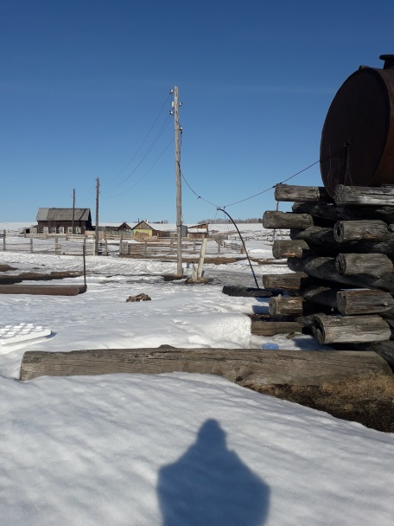
Фотографии после:
